1. Συμπληρώνω τον παρακάτω πίνακα, όπως στο παράδειγμα.

Τώρα  (Ενεστώτας) | Πριν  (Αόριστος) | Μετά  (Απλός Μέλλοντας)
αγοράζω | αγόρασα
πληρώνω
δίνω
υφαίνω
καίω
λέω
πουλάω
μεθάω
ζητάω
είμαι
γίνομαι
γεννιέμαι

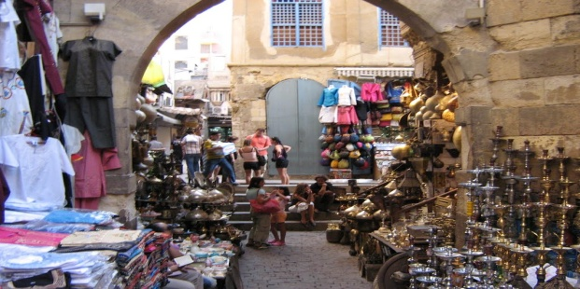
2. Ακούω το τραγούδι, διαλέγω το κατάλληλο ρηματάκι από τη φούσκα και συμπληρώνω τα κενά.

ΣΤΗΝ ΑΓΟΡΑ ΤΟΥ ΑΛ ΧΑΛΙΛΙ
Η αγορά του Αλ Χαλίλι στο Κάιρο της Αιγύπτου
Ο άνεμος _________________ στη γη του Νείλου
μια αρχαία μυρωδιά ____ μας __________
στον τροπικό όπως _________________ του Καρκίνου
μέσα σου θα γεννιέται μια θεά.

Μ' άγιο καπνό θα υφάνεις τον χρησμό σου
για να μου δώσεις όταν _________________
να μπω ιεροφάντης στο ναό σου
να σ' ερμηνεύσω και να ερμηνευτώ.
1. θα πουλάν, 2. θα ___ πούμε,
3. θα __αγοράσω, 4. θα ζητώ,
5. Θα 'μαι, 6. θα δώσω,
7. θα γίνεις, 8. θα πληρώσω,
9. θα __ μεθά, 10. θα καίει,
11. θα ___κάνω, 12. θα 'σαι,
13. θα είσαι

Στην αγορά του Αλ Χαλίλι
_________________ τα δυο σου χείλη
δυο περιουσίες και άλλη μια
τέσσερις εγώ _________________
_________________ όσο όσο
να μου κάνουν μια μελανιά.

____ σου __________ στο Καρνάκ μπακίρια
με καλλιτέχνες ____ τα __________ ιθαγενείς
τις νύχτες ____ σου __________ τα χατίρια
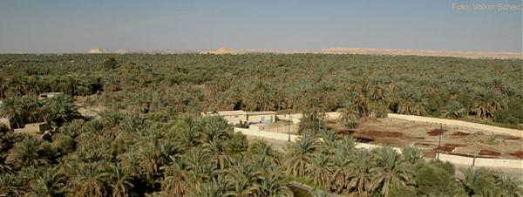
όσα ποτέ σου δε σου έκανε κανείς.

________________η πηγή στην όαση της Σίβας
_________________ο διαμαντένιος ουρανός.
_________________ η βασίλισσα της Θήβας
Η όαση της Σίβας
κι εγώ ένας μαγεμένος Φαραώ.
Λόγια: Νίκος Ζούδιαρης
Μουσική: Νίκος Ζούδιαρης
Τραγούδι: Αλκίνοος Ιωαννίδης

3. Βρίσκω τι σημαίνει κάθε ρήμα και βάζω ένα Χ όπως στο παράδειγμα.

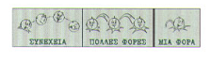

θα καίει | Χ
θα (μας) μεθά
θα ' σαι
θα γεννιέται
θα υφάνεις
θα ζητώ
θα πουλάν(ε)
θα δώσω
θα πληρώσω
θα (σου) αγοράσω
θα (τα) πούμε
θα (σου) κάνω
θα είμαι
θα γίνεις

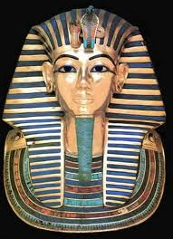
4. Τι άλλο υπόσχεται ο ερωτευμένος τραγουδιστής στην αγαπημένη του;
Υπογραμμίζω το σωστό.

- Κάθε Κυριακή θα πηγαίνει / θα πάει την αγαπημένη του βαρκάδα στον Νείλο.
- Θα της νοικιάζει / θα της νοικιάσει μια καμήλα από το παζάρι
- για να την πάει μια μεγάλη βόλτα.
- Θα ταξιδεύει / θα ταξιδέψει μαζί της στην έρημο με καραβάνι.
- Την ώρα που αυτή θα διαβάζει / θα διαβάσει τον τουριστικό οδηγό, αυτός θα την κοιτάζει / θα την κοιτάξει σαν πριγκίπισσα!
- Θα της ψωνίζει / θα της ψωνίσει ένα πανάκριβο μεταξωτό φουλάρι από το Καρνάκ.
- Τα πρωινά θα την ξυπνάει / θα την ξυπνήσει με το αγαπημένο της αραβικό τραγούδι.
- Μια ολόκληρη μέρα θα περπατάνε / θα περπατήσουν μέσα στην όαση της Σίβας για να τη μάθουν καλά...

5. Τι άλλο χατίρι θα κάνει για χάρη της; Συνεχίζω, γράφοντας τι φαντάζομαι.

- Θα...
- Θα...
- Θα..

